**TALLER COGNITIVO**

**1.- Observe la imagen y conteste a las preguntas:**

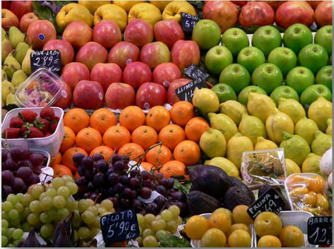

* ¿Qué frutas ves?
* ¿Cuántas frutas diferentes hay?
* ¿Cuántas manzanas verdes hay? ¿Y mandarinas?
* ¿Cuánto vale la picota?

**2.- Responda a las siguientes preguntas:**

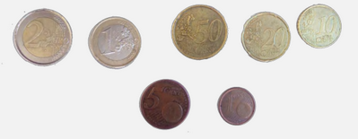

1. De las monedas de euro que aparecen en la imagen. ¿Qué moneda falta?
2. Sumando las monedas de la imagen, ¿qué cantidad hay?
3. Con estas monedas, ¿hay suficiente para comprar dos barras de pan en su panadería habitual?
4. Escriba cinco objetos que podría comprar con esta cantidad de dinero:
   1. _____________
   2. _____________
   3. _____________
   4. _____________
   5. _____________
5. ¿Cuánto dinero falta para tener 10€?

**3.-Encuentre las 7 diferencias entre ambos dibujos y señálelas con cruces en uno de los dibujos**.

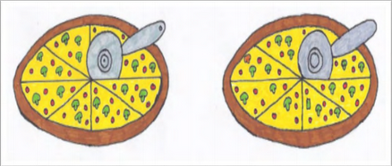

**4.- Construye el mapa. Escriba el nombre a cada uno de los edificios siguiendo las instrucciones:**

- Ángeles viven en la Calle Triana 2

- Enfrente de la casa de Ángeles está el supermercado

- A la derecha de la casa de ángeles está el bar Gaudí

-Detrás del supermercado está la farmacia

-A la derecha del bar Gaudí está la tienda de ropa

- El colegio está enfrente del bar Gaudí y la tienda de ropa

- El hospital está enfrente a la farmacia

- El ayuntamiento está en el número 55 de la Avenida Verdi

- La fábrica está en Avenida Verdi 57

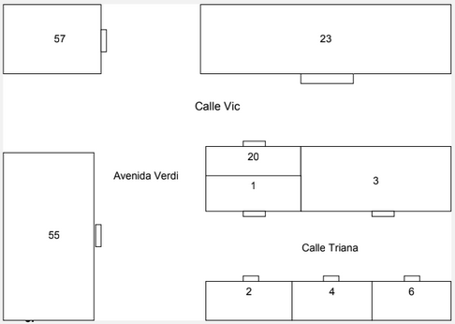

**5.- Forma palabras con las siguientes sílabas. Hágalo como en el ejemplo:**

***‘CAR’:***

Carta, careta, caracol, caracola, carne, carnaval, carmesí, carmín,…

***‘CON’***  ***‘ES’***

**6.- Escribe dentro de cada recuadro los nombres que conozcas de cada categoría de palabras:**

|  |  |  |  |  |
| --- | --- | --- | --- | --- |
| *NOMBRE DE ÁRBOLES* | *UTENSILIOS DE COCINA* | *FRUTAS Y VERDURAS* | *PRENDAS DE VESTIR* | *NOMBRE DE CIUDADES* |
|  |  |  |  |  |

**7.- Intente contestar las siguientes preguntas:**

¿Cuándo se celebra el Año Nuevo chino?

¿Cuáles han sido los presidentes que han pasado por el gobierno? (los que te acuerdes)

¿Qué celebración es la pascua? ¿Y en qué día se celebra la constitución?

¿Cuál es el océano más grande de la Tierra? ¿El mar Negro donde se ubica?

¿Qué especie es el ornitorrinco? ¿Y donde se puede encontrar?

¿Cuál es la capital de Bulgaria?

¿Cómo se dice ciento cuarenta y nueve en letras romanas?

¿Cuál es la décimo novena letra del abecedario?

**9.- Realice las siguientes operaciones:**

13 x 7=

38 x 6=

107 + 9=

378 + 90=

456 – 83=

405 / 5=

567 + 856=

302 x 5=

109 – 74=

504 /2=

760 x 7 =

865 x 20=

306 – 170=

765 + 496 =

1467 – 387=

1543 x 2=

1865 + 543=

2745 + 2067=

2564 – 386=

3498 – 54=

4658 / 2=

57648 x 3=

9234 + 146

3468 x 4=

8764- 2987=

487 x 15=

376 x 21=

**10.- Problemas:**

1.- Un camión sin carga pesa 3950 Kg. ¿Cuál será su pesa total si se cargan 270 sacas de 65Kg cada uno?

2.- Tres obreros trabajan juntos. El primero gana 900€, el segundo 70€ más y el tercero, la mitad que los otros dos juntos. ¿Cuánto gana cada uno?

3.- Una comunidad de vecinos recauda 64€ por vivienda al mes. Si en el edificio hay seis plantas y cuatro viviendas por planta, ¿cuál es la recaudación total mensual?

4.- Para asistir a la final de un partido de baloncesto, han contratado 107 autocares con 50 plazas cada uno. Si el precio de cada plaza es de 28€, ¿cuánto dinero obtienen si llenan todos los autocares?

5.- Inma compra un coche por 18621€. Da una entrada de 3105€ y el resto lo paga en 36 cuotas iguales. ¿Cuánto tiene que pagar por cada uno?

6.-En una granja envasan 25800 huevos en cajas de dos docenas. ¿Cuántos envases necesitan?

**11.- Encuentra las siguientes palabras en la sopa de letras:**

CRISTALES HIELO ALBA BESO AÑICOS CENIZA AÑORAR RIDÍCULO SALTO ROSA AGUACERO GUISAR SANAR NEGAR ORGULLO SILENCIO AMAR

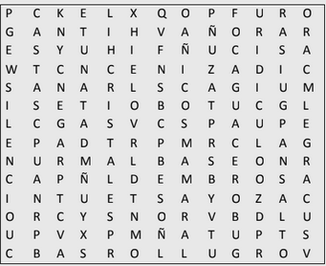

**Ahora haz una frase con 5 de las palabras anteriores que más te hayan gustado:**

1.- ________________________________________________________________________________________________________________________

2.-________________________________________________________________________________________________________________________

3.-________________________________________________________________________________________________________________________

4.-________________________________________________________________________________________________________________________

5.-________________________________________________________________________________________________________________________